Ляльки-мотанки — це давній український оберіг. Їх робили на здоров’я, благополуччя, вдале заміжжя й для безлічі інших цілей. Лялька-мотанка “ Подорожниця“ – одна з небагатьох ляльок, яку робили жінки своїм чоловікам, синам, а також близьким та рідним, що збирались в дорогу. Для створення ляльки нам знадобиться: червона нитка, ножиці, вісім клаптиків лляної тканини: два розміри 10х10 для голови та тулуба; 15х10
Та 17х10 для спідничок; 15х7 та 13х7 для фартухів, трикутник завширшки 20 см для хустинки і клаптик 6х6 для мішечка. Зерно, сіль, мак та монетка.
Колись такі ляльки робили з дрантя, а щоб очистити тканину від поганої енергетики, прали її у воді з морською сіллю та сушили на сонці.
Тканину слід брати натуральну, без яскравих кольорів. Адже лялька Подорожниця вважається буденною, а не святковою, тож і вбрання має бути відповідним.
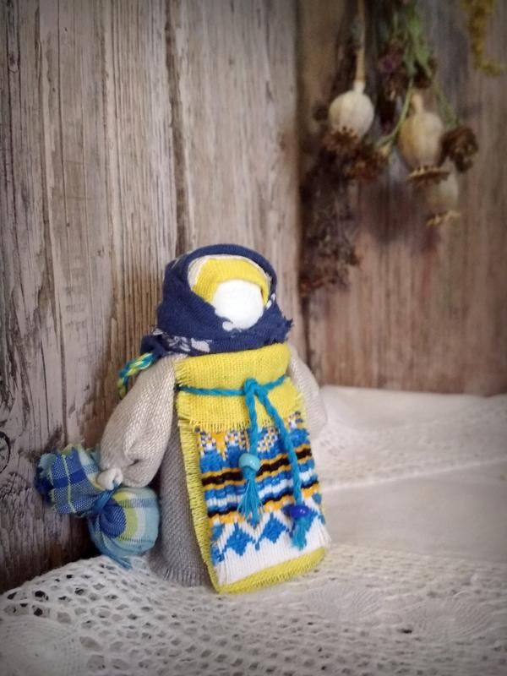
Подорожниця обов’язково має мати вузлик із зерном. Зерно — щоб мандрівник ніколи не був голодний, гроші – щоб завжди було за що подорожувати, а сіль і мак — це обереги, без яких люди в давнину не виходили з дому.
Бажано робити ляльку з натуральних тканин. Починаємо з голови — беремо квадратний шматок лляної тканини та вкладаємо кульку із вати. Формуємо голову, міцно фіксуємо її за допомогою червоної нитки. Поки зав’язуємо вузлики, загадуємо бажання. Зважаємо на кількість вузликів — їх має бути непарна кількість. Це є числом живих.
Більший прямокутний клаптик тканини закручуємо за годинниковою стрілкою по спіралі у стовпчик.
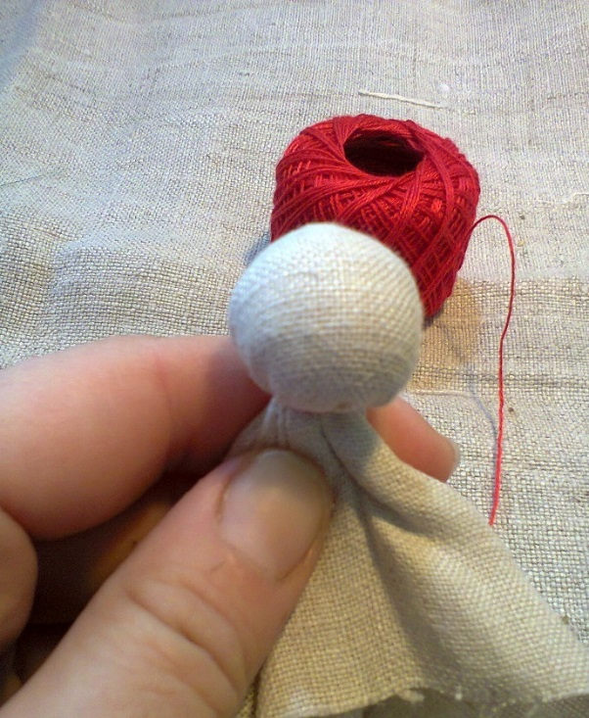
Смужку червоної тканинки складаємо навпіл
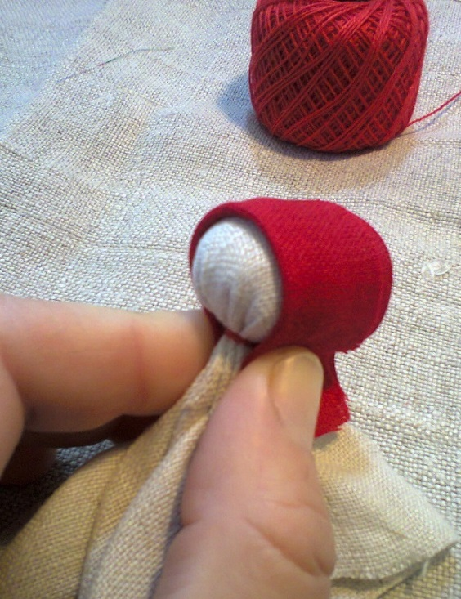
Вкорочуємо нашій лялечці нижню спідничку
Залишаємо хвостик 4 см від шиї, решту відрізаємо

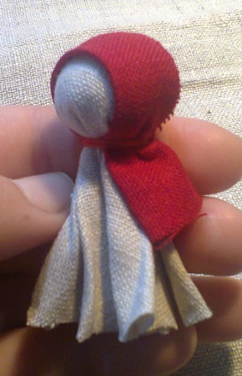

Готуємо спідничку
Складаємо клаптик тканини навпіл
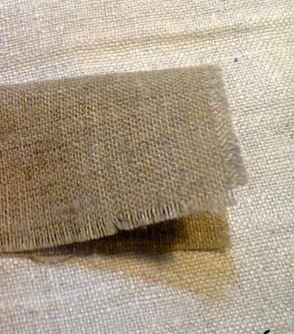
Призбираємо нашу спідничку на нитку (відступаючи 1 см від краю), зтягуємо
Примотуємо спідницю до шиї лялечки

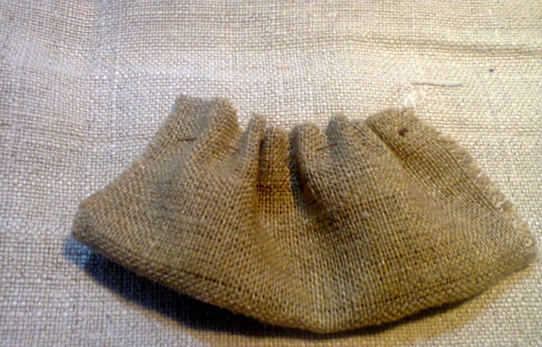

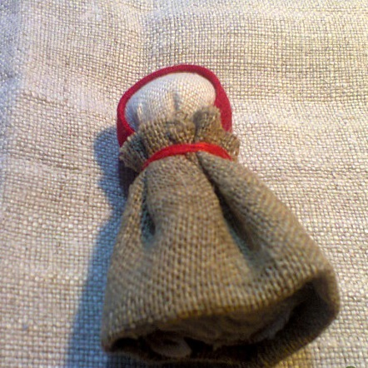
Зі світлої смужки робимо руки лялечці, складаючи її вчетверо у смугу шириною 0,5 см
Щоб вона краще тримала форму, можна пройтися по ній гарячою праскою та
Примотуємо ручки до лялечки.
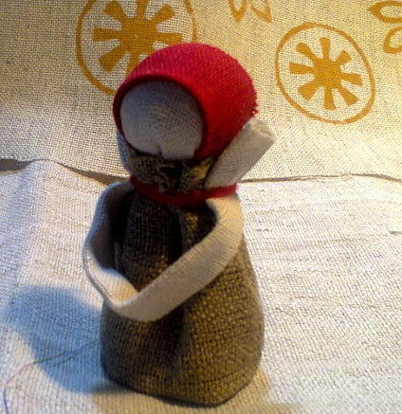
Вдягаємо лялечку у хустинку (спереду навхрест, вузол ззаду)
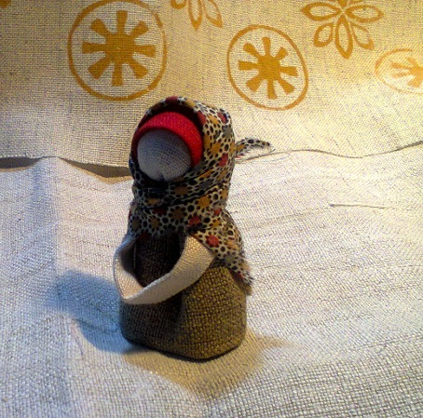
Робимо Подорожниці вузлик з зерном. Прив'язуємо вузлик до ручок та наша лялько готова.
